金课展∣女装系列设计

授课教师
王艺璇，毕业于奥斯陆国际艺术学院、中国美术学院，研究方向为女装设计与服饰文化。
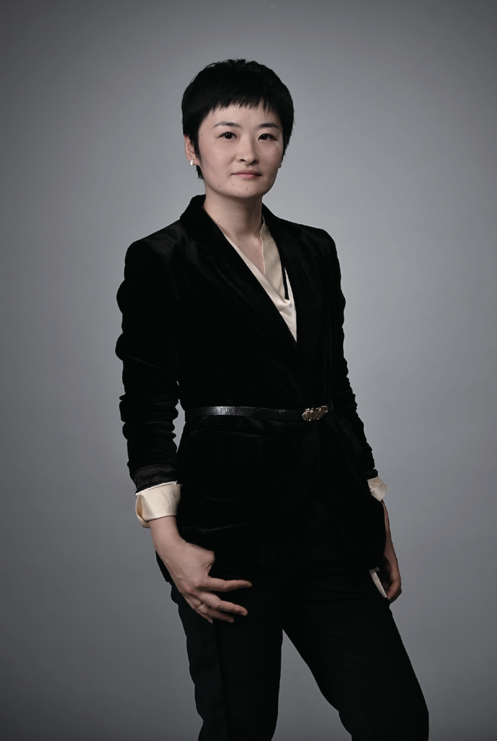
课程内容
《女装系列设计》是服装与服饰设计专业的必修课，要求学生掌握女装设计基本概念及女装设计基本方法。通过元素提炼、色彩搭配、造型构建、细节设计及面料搭配，掌握女装设计方法与呈现、系列产品的创意设计、产品的主题规划及服装整体搭配设计。

创新特色
创建“情境化”主题，模拟企业工作场景。
导入“项目化”任务，形成工作流程。
贯穿“小蛆制”模式，培养学生的团队合作能力。
形成“传帮带”的汇报法，建立良好的课堂氛围，提高学习效果。

教学改革
主体换位 • 从传统课堂教师为主体转向以学生为主体的形式。
协同合作 • 从以个体学习模式转向为小组协同交流学习模式。
多重评价 • 从传统终端评价机制转为教学过程线上线下实时评价及持续评价机制。
能力课堂 • 从单一的专业素质能力培养转为思政教育和专业教育融合的能力课堂。

课堂教学过程
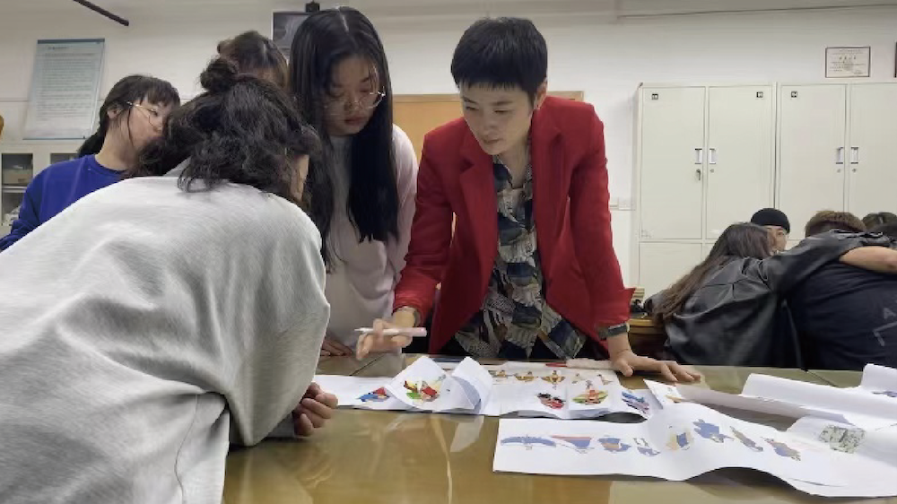

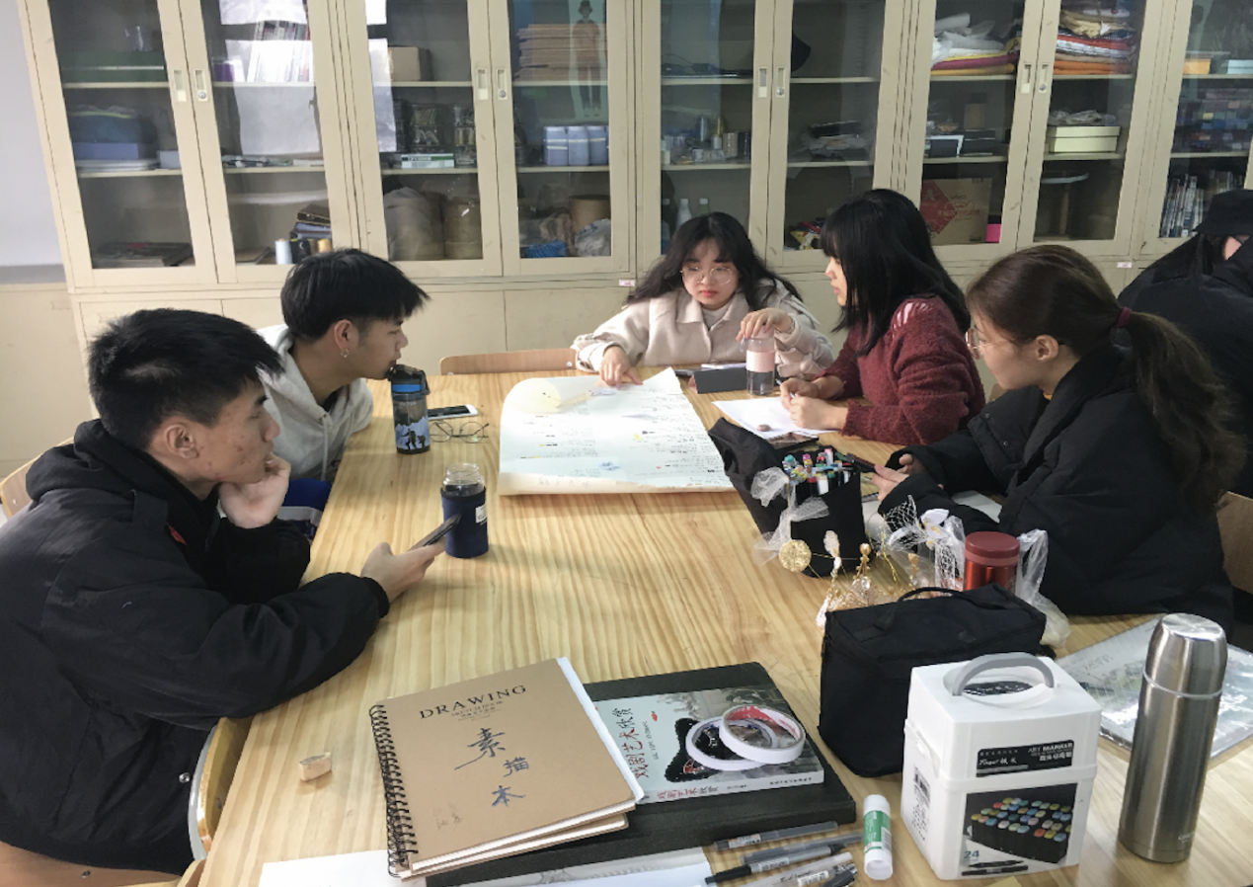

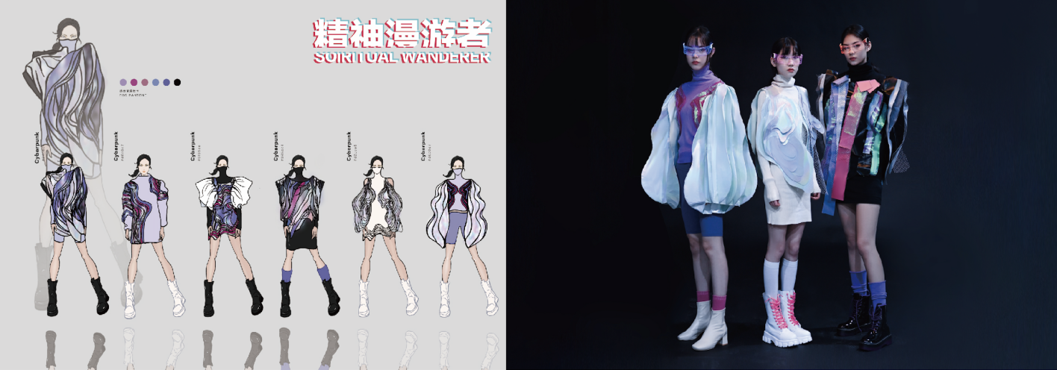
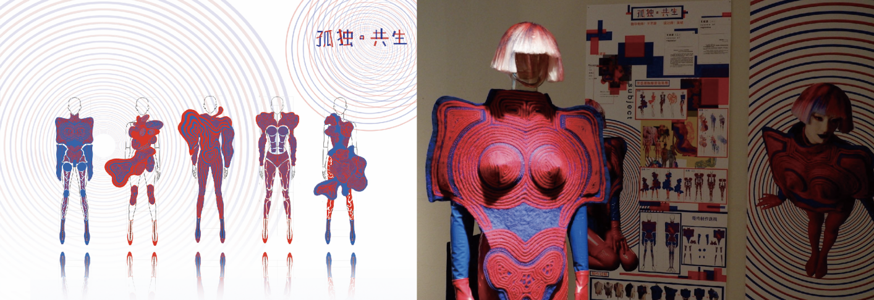
优秀学生作品
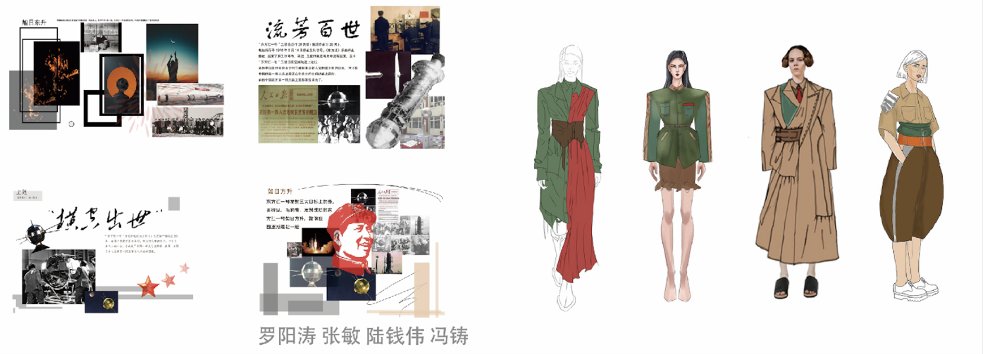

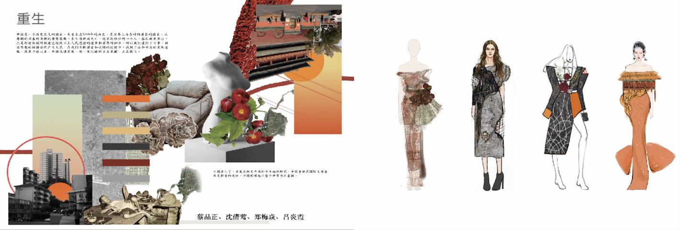

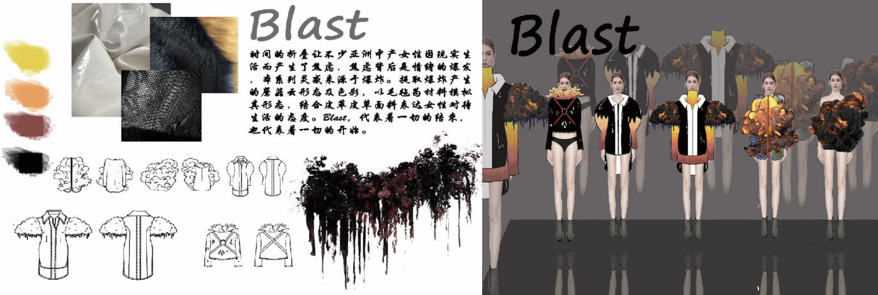
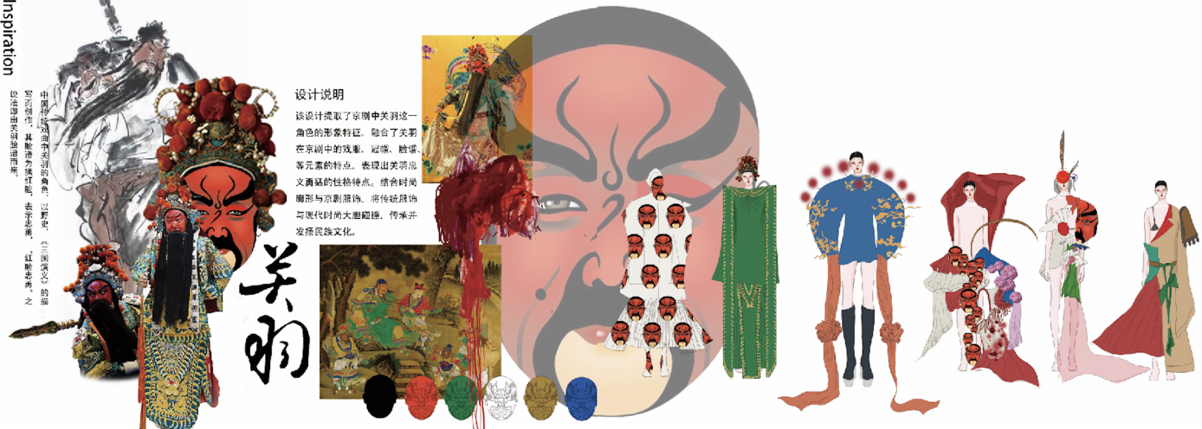
文案 王艺璇
图片 王艺璇

